**中古本購入システム**

**システム提案書**

第2.0版

2010年11月1日

SMILife

1. **はじめに**

　大学生は、講義に参加する際、参考書が必要になる事が多くあります。しかし、教科書には、値段が高価なものも多いです。結果、教科書を購入せずに講義を受ける学生が多い現状があります。教科書を持たずに講義を受けるのは、理解度や効率を下げ、単位を落とす事に繋がりかねません。その問題を解決する為の方法を提案します。

　提案する内容として、最初に講義を受講し終えた学生から、その講義の参考書を安価で買い取ります。買い取った教科書を中古価格で下の学年の学生に販売します。

これにより、学生の経済的負担の軽減を行うと共に学内の単位取得率向上を図ります。

1. **解決できる経営課題**

　このシステムを実装する事で教科書を定価より安価で購入することができるため、学生の金銭的な問題を解決する手助けを行います。これにより、学生の教科書の所持率が向上するため、全体の学力の底上げに繋がります。また、一つの教科書が多数の人に流通するため、教科書を新たに製造する数量が減少する事になり、資源の再利用に繋がります。

1. **課題解決の為の提案**

　本提案書では、表記課題を解決するものとして「中古本購入システム」を提案します。

* このシステムは、講義で使用するテキストや参考書の中古本を学内専用のwebを通し

て、購入する事のできるシステムです。

* このシステムを導入する事により、学生が安価で中古本を購入する事ができ、学業に

集中することができます。

1. **課題解決の為の方法**

　このシステムではサーバの設備の導入を行います。

* 中古本を検索する為のシステム
* ユーザを登録する為の機能
* 在庫を確認するためのシステム
* 購入予約をし、取りにいく日時を決定するシステム
* 購入確認メールを自動的に送信する。

これらのシステムを導入するためのサーバの設備が必要です。

1. **機能概要、前提条件**

機能概要

1. 検索システム

大学名、学科名、書籍を検索するシステムです

1. ユーザ登録機能

メールアドレス、ユーザ名、パスワードをユーザが設定します。

登録情報はデータベースに格納されます。

1. 在庫確認システム

在庫の情報をデータベースから参照するシステムです。

1. 購入予約システム

在庫の本を確認し、購入の予約をするシステムです。

受け取り日の指定を行います。

1. 自動予約確認メール

予約した内容を自動でユーザの登録したアドレスに送信します。

　前提条件として、講義を受講し終えた人から本を集める必要があります。

1. **情報の流れ**

　情報の流れは以下の図１のようになります。

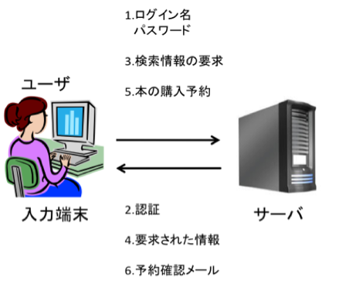

図 1

　システムとしては、まず大学の中でユーザとして登録してもらいます。

　登録後は、図1のような情報の流れで行います。

1. **システムインタフェース**

　このシステムはデータベースとしてSQLを用いて行います。

1. **想定する利用者**

大学生

1. **システムのハードウェア構成**

サーバマシン１台

1. **導入・移行計画**

　2011年1月14日をもって、このシステムを導入します。

1. **運用・保守**
2. 通常時の運用は、大学のサークルが行うものとします。
3. 故障発生時には、大学のサークルが対処するものとします。
4. システムの運用スケジュールは以下の通りです。

毎月１回、第３日曜日にメンテナンスを行います。

その他の日は、ログイン機能，データベース機能を稼働します。

1. **作業標準**

　システム開発に掛かる作業標準は弊社のものを使用します。

1. **品質管理**

　システム開発に掛かる品質管理手法は弊社のものを使用します。

1. **工程計画**

**設計完了**: 2010年10月24日

**開発完了**: 2010年11月24日

**試験完了**: 2010年12月24日

**導入完了**: 2011年1月14日

1. **体制**

　このシステムの開発は弊社システム部門のチームリーダ宇都宮隼人を中心に、３名のプログラマにより実施します。

1. **システム化にかかる費用と年間費用**

　システム化にかかる費用と年間費用は表1、表2のとおりです。

|  |  |  |  |  |
| --- | --- | --- | --- | --- |
| 項目 | 単価(円) | 数量 | 金額(円) | 備考 |
| サーバ | 100,000 | 1台 | 100,000 |  |
| 構築費 | 8,000 | 180日人 | 1,440,000 | 60日×3人 |
| 合計 |  |  | 1,540,000 |  |

表 1．システム化にかかる費用

|  |  |  |  |  |
| --- | --- | --- | --- | --- |
|  |  |  |  |  |
| 項目 | 単価(円) | 数量 | 金額(円) | 備考 |
| 本代金 | 700 | 4000冊 | 2,800,000 |  |
| 運用・保守 | 10000 | 12ヶ月 | 100,000 | 月１回のメンテ |
| 合計 |  |  | 2,900,000 |  |

表 2．年間費用

1. **システム提案のアピールポイント**

　本システムを導入する事により、学生が安くテキストを購入する事ができ、学業に更に専念することができます。

　更に、資源の節約もすることに繋がり、環境の面にも配慮することができます。

　大学側は、システムだけでなく環境面にも配慮しているとして本システムをアピールポイントとして宣伝することができます。